Согласно Конституции РФ, право на бесплатное образование имеет каждый человек, в том числе ребенок, в каком бы состоянии он ни находился. Обязанность обеспечить каждому ребенку гарантированное государством право на образование возложено государством на органы управления образованием. Таким образом, закрытие для какого-либо ребенка доступа к образованию расценивается теперь в России и во всем цивилизованном мире как дискриминация. И хотя фактически разделение детей на «обучаемых» и «необучаемых» существует в нашей стране и поныне, равно как и вытеснение детей с проблемами развития из системы образования, либо смещение на более низкие ступени. Сегодня применение термина «необучаемый» по отношению к любому ребенку, в каком бы состоянии он ни находился, оказывается вне закона. Этой законодательной установки вполне достаточно, чтобы пресечь попытки образовательных властей лишить ребенка образования.  Образовательные учреждения совместно с органами социальной защиты населения и органами здравоохранения обеспечивают дошкольное, внешкольное воспитание и образование детей-инвалидов, получение инвалидами среднего общего образования, среднего профессионального образования в соответствии с индивидуальной программой реабилитации инвалида (ст.18 Федерального закона «О социальной защите инвалидов в Российской Федерации» от 24.11.1995 №1995 №181-ФЗ).  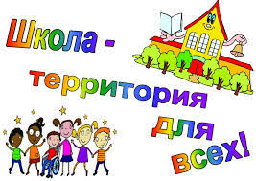  Детям-инвалидам дошкольного возраста предоставляются необходимые реабилитационные меры и создаются условия для пребывания в детских дошкольных учреждениях общего типа (Федеральный закон «О социальной защите инвалидов в Российской Федерации от 24.11.1995 №181-ФЗ). | 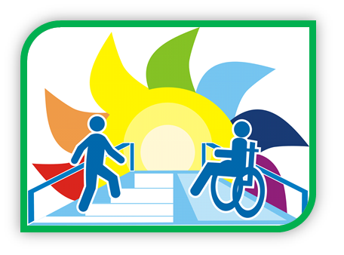  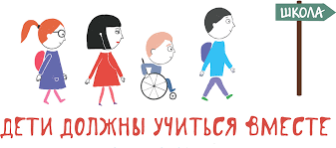  Для детей-инвалидов, состояние здоровья которых исключает возможность их пребывание в детских дошкольных учреждениях общего типа, создаются специальные дошкольные учреждения (Федеральный закон «О социальный защите инвалидов в Российской Федерации от 24.11.1995 №181-ФЗ).  При невозможности осуществлять воспитание и обучение детей-инвалидов в общих или специальных дошкольных и общеобразовательных учреждениях органы управления образования и образовательные учреждения обеспечивают с согласия родителей обучение детей-инвалидов по полной общеобразовательной или индивидуальной программе на дому (Федеральный закон «О социальной защите инвалидов в Российской Федерации от 24.11.1995 №181-ФЗ).  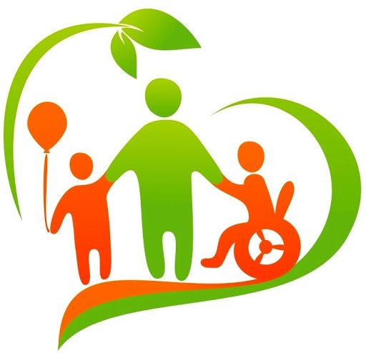 | ГУСО Нерчинский социально-  реабилитационный центр «Гарант» Забайкальского края  - Права детей-инвалидов на образование  г. Нерчинск 2020 г.  Дети-инвалиды обеспечиваются местами в детских дошкольных, лечебно-профилактических и оздоровительных учреждениях в первоочередном порядке (Указ Президента РФ «О дополнительных мерах государственной поддержке инвалидов» от 02.10.1992 №1157).  Для детей и подростков с отклонениями в развитии органы управления образования создают специальные (коррекционные) образовательные учреждения (классы, группы),обеспечивающие их лечение, воспитание и обучение, социальную адаптацию и интеграцию в общество (ст.50 Закона РФ «Об образовании» от 10.07.1992 №3266-1).  Дети-инвалиды принимаются вне конкурсов государственные и муниципальные учреждения среднего профессионального образования, высшие учебные заведения при условии успешного прохождения вступительных испытаний и если им, согласно заключению бюро медико-социальной экспертизы, не противопоказано обучение в соответствующих учебных заведениях (ст.16 Закона РФ «Об образовании» от 10.07.1992 №3266-1), ст.11 Федерального Закона «О высшем и послевузовском профессиональном образовании» от 22.08.1996 №125-ФЗ).

